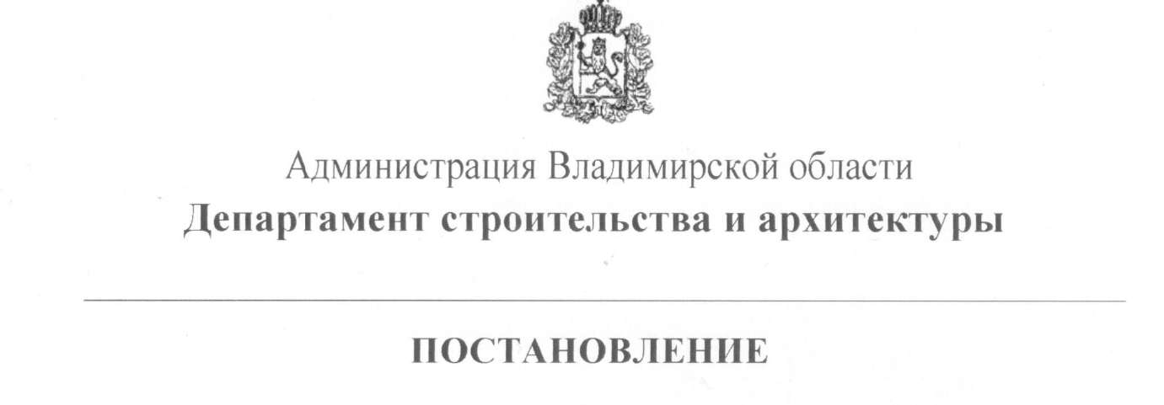

От « 8 » октября 2018 г. № 71

О предоставлении разрешения на условно разрешенный вид
использования земельного участка с кадастровым номером
33:22:013103:235, местоположение: Владимирская область,
МО город Владимир. в 670 м восточнее д. Немцово

В соответствии с пунктом 3 статьи 20 Правил землепользования и застройки муниципального образования город Владимир, утвержденным решением Совета народных депутатов г. Владимира от 31.10.2011 № 183, протоколом публичных слушаний по проекту планировки территории и проекту межевания территории, примыкающей с восточной стороны к д. Немцово муниципального образования город Владимир от 22.01.2018 и заключением о результатах публичных слушаний от 12.02.2018, постановлением департамента строительства и архитектуры администрации Владимирской области от 22.05.2018 № 38 «Об утверждении проекта планировки территории и проекта межевания территории, примыкающей с восточной стороны к д. Немцово муниципального образования город Владимир», протоколом заседания комиссии по подготовке проекта Правил землепользования и застройки, в отношении территории муниципального образования городской округ город Владимир от 02.10.2018 № 7
п о с т а н о в л я ю:
- Предоставить разрешение на условно разрешенный вид использования земельного участка с кадастровым номером 33:22:013103:235 местоположение Владимирская область, МО город Владимир, в 670 м восточнее д. Немцово – «Одноквартирный жилой дом».
2. Контроль за исполнением настоящего постановления оставляю за собой.
3. Настоящее постановление вступает в силу с даты официального опубликования.

Заместитель директора департамента С.В. Дмитриев

Завизировано: |  | Согласовано:
Начальник юридического отдела департамента строительства и архитектуры администрации области  Н.С. Долинская |  | Заместитель директора департамента, главный архитектор области  Н.В. Балеева  Начальник отдела архитектуры и градостроительства департамента строительства и архитектуры администрации области  Е.Н. Волков

Исполнитель: консультант отдела архитектуры и градостроительства департамента строительства и архитектуры администрации области – Е.А. Голыгина

